# 628 emmc 母片软件制作流程

1. 用客户确认ok的软件，升级到客户指定板卡里面，升级完成后，核对软件版本，确保软件无误。
2. 软件版本确认无误后，点亮平台，进入老化模式，并断电再上电，确保再次上电能自动进入老化模式。
3. 使用U盘拷贝EMMC内容
   1. **4G EMMC母片制作**
4. 找一个容量大于4G的u盘，格式化为FAT32格式，插到板子的usb2.0接口上.
5. 板子通过串口连上电脑，在老化模式下，板卡断电，按住电脑键盘的Enter键上电，这个时候板子会进入mboot的命令行，如下：

<< MStar >>#

<< MStar >>#

<< MStar >>#

1. 输入usb start 1/2（或者2）确认U盘有识别到。
2. 此时输入emmcbin 1/2（上一步里面确认到的数字），回车确认，开始把emmc的软件dump到u盘里面，这个时间比较长，大约半小时-一个到.

<< MStar >>#

<< MStar >>#

<< MStar >># emmcbin 2

注意：执行该命令时只按一次回车，在命令执行过程中不要在该界面按回车键。由于在mboot命令下，一次回车会执行一次前一命令，如果多按了回车的话，emmcbin 2命令的整个过程会被重复执行，制作软件将会失败。

1. Dump成功的话，打印会提示如下：

###############################

Writing data at 0xebc71000 -- 100% complete.

file emmc.bin found

##########################

Writing data at 0xebe60000 -- 100% complete.

U盘里面会有emmc.bin 生成,u盘目录如下：

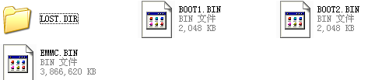

* 1. **8G EMMC母片制作**
     1. 找一个容量大于8G的u盘，格式化为FAT32格式，插到板子的usb2.0接口上.
     2. 板子通过串口连上电脑，在老化模式下，板卡断电，按住电脑键盘的Enter键上电，这个时候板子会进入mboot的命令行，如下：

<< MStar >>#

<< MStar >>#

<< MStar >>#

* + 1. 输入usb start 1/2（或者2）确认U盘有识别到.
    2. 输入mmc dd mmc2usb 1/2（上一步里面确认到的数字），回车确认，开始把emmc的软件dump到u盘里面，这个时间比较长，大约半小时到一个小时。

注意：执行该命令时只按一次回车，在命令执行过程中不要在该界面按回车键。由于在mboot命令下，一次回车会执行一次前一命令，如果多按了回车的话，命令的整个过程会被重复执行，制作软件将会失败。

* + 1. 拷贝过程结束后，将U盘连接到电脑上，使用WinHex工具（如下图）将U盘中的内容clone到一个EMMC.bin文件中

.

Clone Disk界面如下：

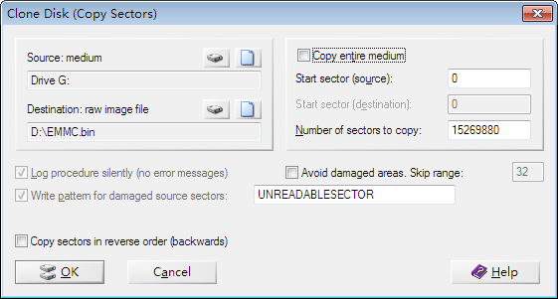

在Source选择U盘的盘符，Destination选择本地路径创建文件名称为EMMC.bin，其他配置参见上图。以此得到我们所需的EMMC.bin文件。

1. 把所得到的EMMC.BIN和研发打包软件用的mboot.bin一起拷贝到linux环境目录/rom_boot_production_Tools/mbootnize code/下（如果没有此目录请与做过母片的人确认、拷贝---另行提供），进入该目录，先执行以下make命令，执行过后在该目录下会生成一个mbootnize的文件，然后在命令行输入以下命令：
2. ./mbootnize mboot.bin EMMC.BIN new_emmc.bin来生成new_emmc.bin
3. 把new_emmc.bin和rom_emmc_boot.bin压缩后，发给烧录器厂家烧录.